ПАМЯТКА ДЛЯ РОДИТЕЛЕЙ
СКОРО В ШКОЛУ! СОХРАНИМ ЗДОРОВЬЕ ДЕТЕЙ!!!

Дефицит двигательной активности ребенка – первоклассника составляет 40% от принятой нормы. Для компенсации потребности в движении ребенок должен ежедневно активно двигаться не менее 2 часов.
Что такое двигательная активность

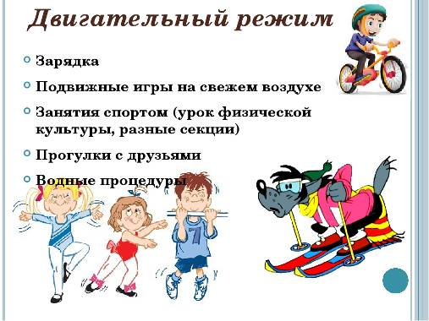
Для того, чтобы зарядка стала для вашего ребенка необходимой привычкой, вы должны неукоснительно выполнять следующие условия:
•Выполнять зарядку ежедневно, несмотря ни на какие обстоятельства. Их можно придумать много и разных
•Превращать утреннюю зарядку в праздник бодрости и поднятия духа.
•Включать веселую и ритмичную музыку.
•Открывать окна и шторы для потока солнечного света и свежего воздуха.
•Выполнять зарядку вместе со своим ребенком.
•Выполнять зарядку в течение 10 –20 минут.
•Включать в комплекс зарядки не более 8 –10 упражнений.
•Подмечать и подчеркивать достижения своего ребенка в выполнении упражнений комплекса зарядки.
•Менять упражнения, если они наскучили ребенку и придумывать вместе с ним новые упражнения.
Начинают обычно зарядку с ходьбы или легкой пробежки, затем делают потягивания с глубоким дыханием, наклоны вперед, назад, в стороны, повороты и круговые движения.
Закончить можно легким бегом в течение 15-30 секунд, либо подпрыгиванием на месте на двух ногах или поочередно на каждой ноге по 20-30 раз.
Напоследок — ходьба с постепенным замедлением темпа и дыхательными упражнениями для успокоения.
Следите, чтобы ребенок выполнял упражнения четко, ритмично, без напряжения, контролировал осанку (положение плеч, головы, туловища) и дыхание (глубокое и ритмичное, вдох носом, выдох ртом).
Гимнастику можно завершить водными процедурами: обтиранием, обливанием или душем и растиранием сухим полотенцем.
Ребенок охотнее будет делать зарядку по утрам, если вы будете делать ее вместе с ним, подавая пример.
Как проводить оздоровительные минутки при выполнении домашних заданий первоклассником.
Оздоровительная минутка проводится через каждые 10—15 минут выполнения домашних заданий
-Общая продолжительность оздоровительной минутки не более 3 минут.
-Если ребенок выполнял перед этим письменное задание, необходимо выполнить упражнения для рук: сжимание и разжимание пальцев, потряхивание кистями и т. д.
-Очень полезны задания с одновременной, эмоциональной нагрузкой — для снятия напряжения.
Они могут быть такими:
А. «Моем руки» — энергичное потирание ладошкой о ладошку.
Б. «Моем окна» — попеременное, активное протирание вообpaжаемого окна.
В. «Ловим бабочку» — воображаемая бабочка летает в комнате. Нужно ее поймать и выпустить. При этом необходимо крепко сжимать и разжимать ладошку, совершая хватательные движения.

•После длительного сидения ребенку необходимо делать потягивания, приседания, повороты туловища в разные стороны.
•Если ваш ребенок малоактивен, не оставляйте это без внимания. Таким детям необходим ваш личный пример.
•Позаботьтесь о том, чтобы в вашем доме был элементарный, спортивный инвентарь: мяч, скакалка, обруч, гантели и т. д.
•Если вы сами в этот момент дома, делайте все упражнения вместе с ребенком. Только тогда он поймет их важность и необходимость.

СОЛЛНЦЕ, ВОЗДУХ И ВОДА…

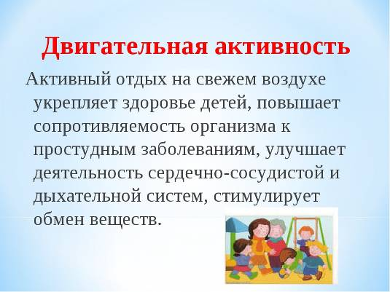

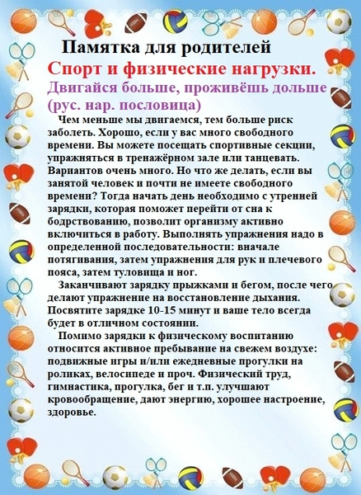

Информацию подготовила: инструктор по физической культуре Калинина В.В., МДОУ «Детский сад №75», Ярославль

https://yandex.ru/images/search
http://nikshkola9.ru/attachments

